Acceder al sistema Gemma con usuario y perfil activo para la funcionalidad modulo Inicio Pendientes Ingresadas, colocando RUT Válido y con los valores seleccionados por defecto en los filtros, presionar el botón Refrescar búsqueda

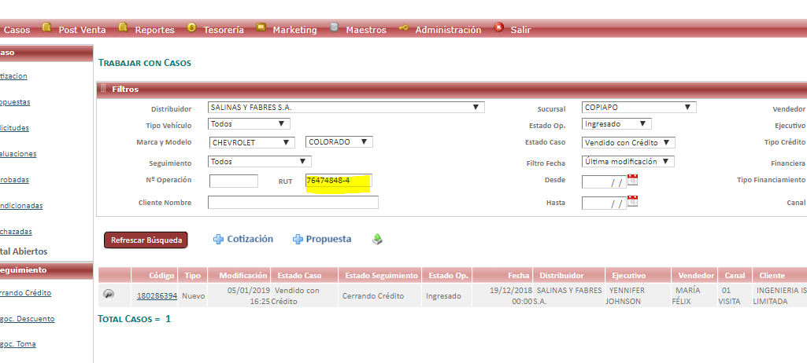

Resultado esperado

Generar una tabla de consulta con Pendientes: Ingresadas y Estado de Caso: Vendido con Crédito, RUT Valido.